

**GUÍA RÁPIDA DE OPERACIONES DE LA PLATAFORMA DE DISTRIBUCIÓN DE RECURSOS A MUNICIPIOS Y ORGANISMOS PÚBLICOS DESCENTRALIZADOS  
MÓDULO “DIRECCIÓN DE ATENCIÓN A MUNICIPIOS Y ORGANISMOS PÚBLICOS”**

**CONTACTO MUNICIPIOS**



**2022-2023**

**V.1.0**

**Índice**

**Contenido**

Objetivo 3

Alcance 3

Usuario 3

CONTACTO MUNICIPIOS 4

Administración del Contacto con Municipios 5

**Información General**

El documento muestra una guía rápida del proceso de Gestión de Recursos del Estado, el cual tiene como objetivo el administrar todos los recursos que se reciben en la Secretaría de Finanzas y Tesorería General del Estado de Nuevo León, para la optimización de los procesos de las áreas correspondientes.

**Descripción del documento**

# Objetivo

Lograr que, mediante el presente manual, los usuarios de la Dirección de Atención a Municipios y Organismos Públicos puedan consultar los pasos a seguir para el registro de las distribuciones de recursos, así como el seguimiento correspondiente, para su asignación al área que vaya a continuar la atención hasta concluir con el registro de los pagos

# Alcance

El alcance de la presente Plataforma de Distribución de Recursos a Municipios y Organismos Públicos Descentralizados el cumplir con los requerimientos de acuerdo a los procesos del área de Dirección de Atención a Municipios y Organismos Descentralizados realice en el procesamiento de la información que le compete de acuerdo al flujo indicado en sus diagramas de proceso

# Usuario

Usuarios con perfil ANALISTA del área de la Dirección de Atención a Municipios y Organismos Públicos de la Secretaria de Finanzas y Tesorería General del Estado

**Administración del Contacto con Municipios**

# CONTACTO MUNICIPIOS

# Administración del Contacto con Municipios

**Presionaremos el siguiente botón**

**para mostrar el menú principal**

**Seleccionar la opción CONTACTO la cual desplegara un submenú**

**De las opciones del submenú elegiremos el catálogo deseado**

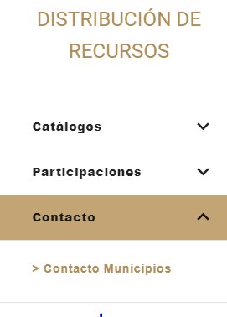

**La ventana principal muestra todos los municipios registrados y la información de contacto**

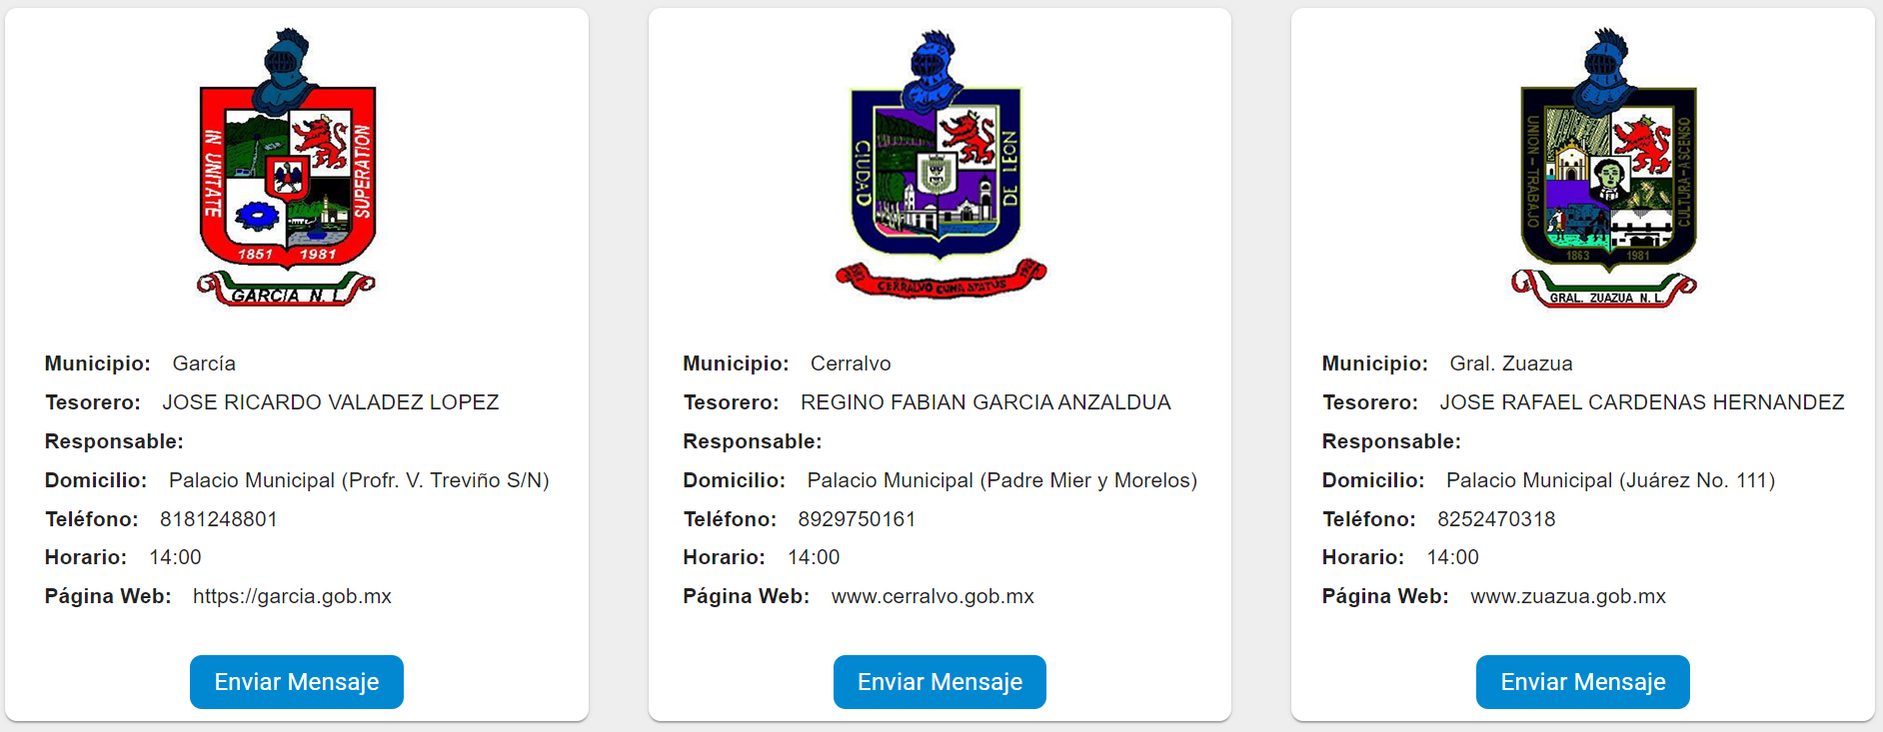

**Usar el botón “Enviar Mensaje”**



**Seleccionar el usuario quien recibirá el mensaje de la lista desplegable “Para”, mencionar asunto y escribir el contenido, al finalizar usar el botón enviar,**

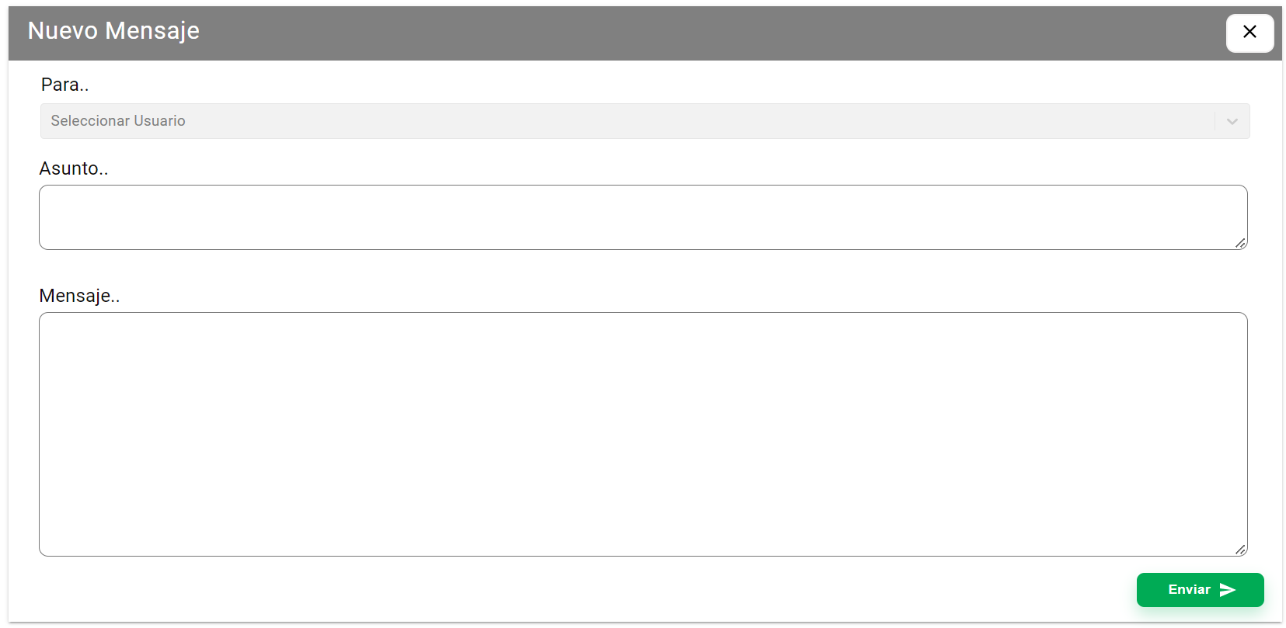

**El municipio recibirá el mensaje en su buzón de inicio**

